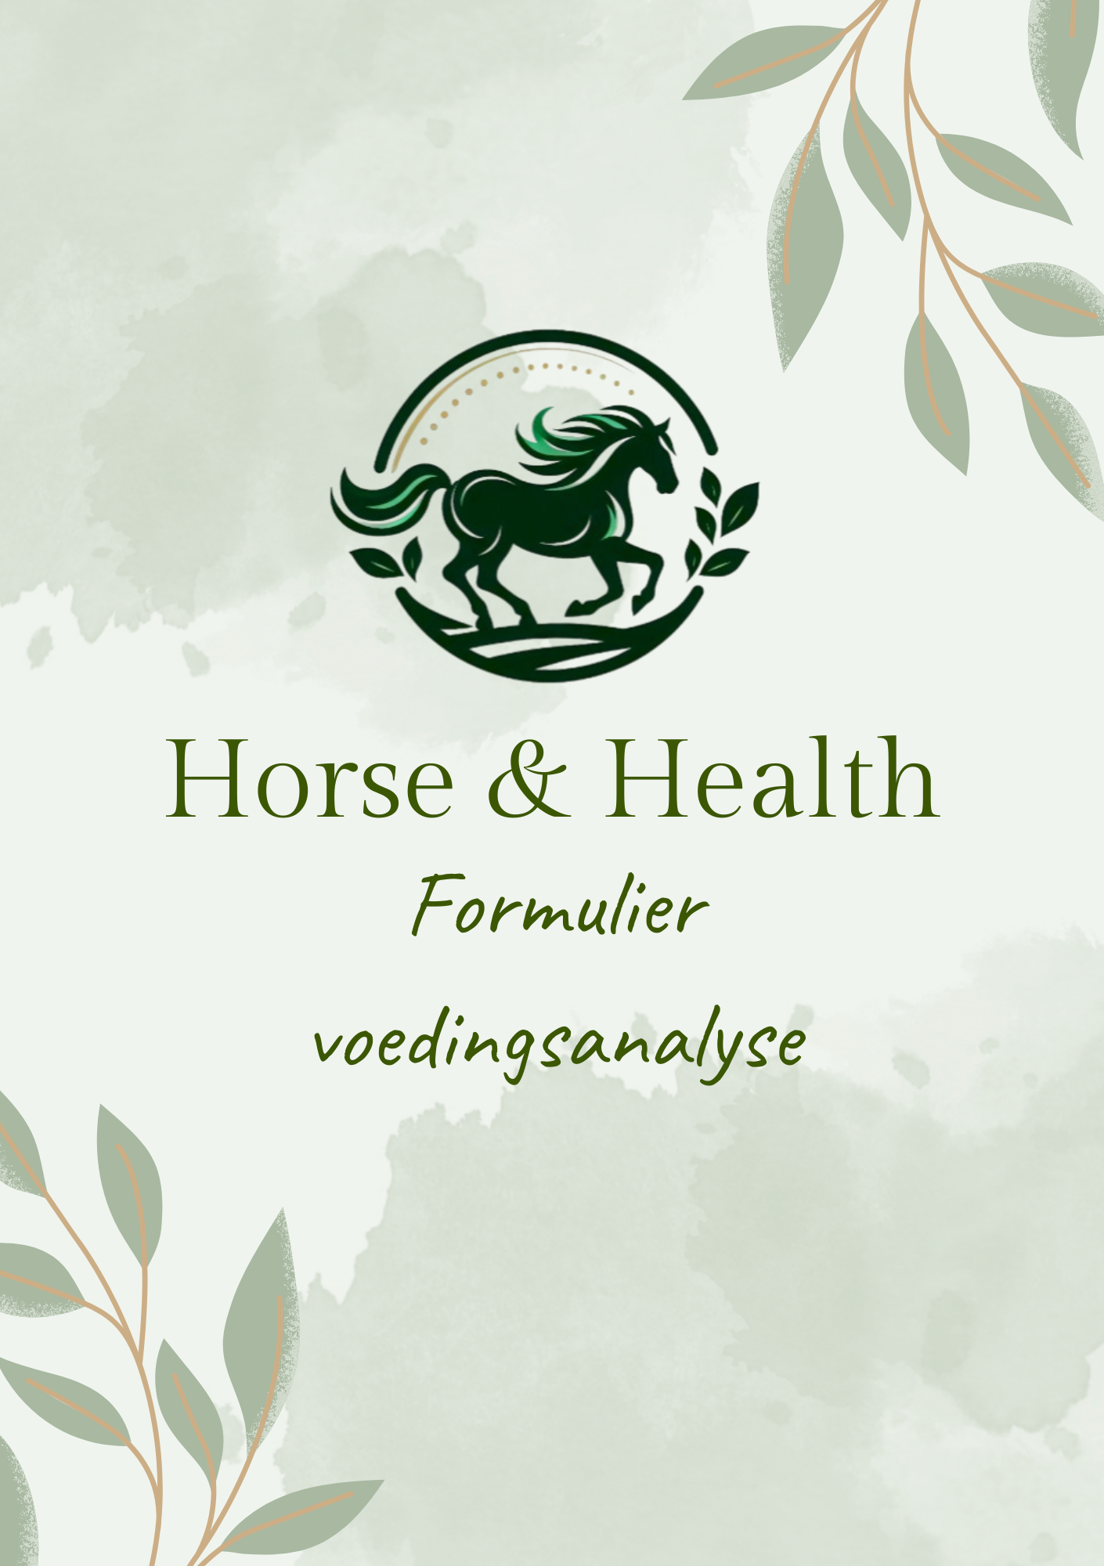

Gegevens van jou en je paard

Naam paard: Klik of tik om tekst in te voeren.
Geslacht: Kies een item.
Ras: Klik of tik om tekst in te voeren.
Leeftijd: Klik of tik om tekst in te voeren.
Geschat gewicht: Klik of tik om tekst in te voeren. Kg.
Geschatte stokmaat: Klik of tik om tekst in te voeren.

Naam eigenaar: Klik of tik om tekst in te voeren.
Adres: Klik of tik om tekst in te voeren.
Telefoonnummer: Klik of tik om tekst in te voeren.
Emailadres: Klik of tik om tekst in te voeren.

Welke klachten heeft je paard? Wat brengt je tot hier?
Klik of tik om tekst in te voeren.

Belangrijk

Dit formulier is de basis waarmee ik start en waarop ik mij baseer voor je verslag. Het is voor mij super waardevol en noodzakelijk om een goed beeld te kunnen vormen van je paard, hetgeen je voert en met welk doel. Voor mij maar ook voor jezelf is het belangrijk om dit formulier zo volledig en juist mogelijk in te vullen. Alle antwoorden zijn oké, je wordt niet beoordeeld of kwaad bekeken als er dingen niet in orde zijn of niet perfect zijn. Hoe eerlijker, hoe meer ik, jijzelf maar vooral je paard eruit kunnen halen. Dit is de eerste stap naar een gezond en gelukkig paard en baasje!

Veel succes met invullen!

Ruwvoer
- Welk ruwvoer krijgt je paard?
☐ Verpakt hooi ☐ Onverpakt hooi
☐ Kuil ☐ Gras ☐ Stro
☐ Anders, namelijk Klik of tik om tekst in te voeren.

- Heb je een idee van de suiker en eiwitpercentages van het hooi?
☐ Nee
☐ Ja, namelijk Klik of tik om tekst in te voeren. % suiker. (Indien er een analyse gedaan is, deze graag meesturen.)

- Hoeveel ruwvoer krijgt je paard per dag in kg? Indien je dit niet weet probeer het dan een keer af te wegen, dat kan makkelijk met een grote Ikea zak en een weeghaak.
Klik of tik om tekst in te voeren. Kg per dag
Klik of tik om tekst in te voeren. plakken per dag: ☐ Grote baal ☐ Klein baaltje

- Wat is de kwaliteit van het hooi;
☐ Stengelig ☐ Zacht
☐ Lang ☐ Kort
☐ Groen ☐ Verkleurd ☐ Gelig
☐ Stoffig ☐ Niet stoffig ☐ Schimmel
Geur: Klik of tik om tekst in te voeren.
Overige: Klik of tik om tekst in te voeren.
- Hoe krijgt je paard zijn ruwvoer aangeboden? In netten, los (op de grond of in een bak), op verschillende hoogtes, etc.
☐ In netten ☐ Los
☐ Variabele hoogtes ☐ Enkel laag (op de grond of in een bak)
☐ Anders, namelijk Klik of tik om tekst in te voeren.

- Zijn er ruwvoerpauzes? Indien ja, wanneer en hoe vaak?
☐ Nee
☐ Ja;
Wanneer zijn deze pauzes, hoe lang en hoe vaak? Klik of tik om tekst in te voeren.

- Zijn er voldoende ruwvoerpunten? Verschillende plaatsen zodat elk paard ergens wel rustig kan eten zonder weggejaagd te worden?
☐ Nee
☐ Ja

- Krijgt je paard weidegang? Indien ja hoe vaak, vanaf wanneer, met/zonder graasmasker, etc.
☐ Nee
☐ Ja; ☐ Met graasmasker ☐ Zonder graasmasker
Wanneer krijgt hij gras, hoe vaak, hoe lang? Klik of tik om tekst in te voeren.

- Welk soort gras, kruiden, bomen en planten zijn er op je plek?
Klik of tik om tekst in te voeren.

- Wordt de weide bemest? Indien ja hoe?
☐ Nee
☐ Ja, namelijk met Klik of tik om tekst in te voeren.

- Zijn er andere dieren die de weide delen? Bv. schapen, geiten, koeien, ezels, etc.?
Klik of tik om tekst in te voeren.
- Is er (voldoende) water beschikbaar voor je paard? Is dit leidingwater of regenwater?
☐ Nee
☐ Ja; ☐ Leidingwater ☐ Regenwater ☐ Grondwater

- Zijn er nog andere dingen die te maken hebben met het ruwvoer van het paard die van belang kunnen zijn?
Klik of tik om tekst in te voeren.

Bijvoer

- Krijgt je paard een balancer? Welke en hoe lang? Wissel je soms af?
☐ Nee
☐ Ja, namelijk Klik of tik om tekst in te voeren.

- Is er een aanbod van kruiden, takken, likstenen? Welke en hoeveel?
☐ Nee
☐ Ja, namelijk Klik of tik om tekst in te voeren.

- Is er een mineralenbuffet aanwezig? Indien ja welke mineralen biedt je aan? Is de ene bak altijd populairder dan de andere of zie je je paard vaak van het ene wel drinken en het andere niet?
☐ Nee
☐ Ja, namelijk Klik of tik om tekst in te voeren.
- Krijgt je paard regelmatig zaden/pitten? Bied je ze heel aan of vermaal je ze eerst?
☐ Nee
☐ Ja, namelijk Klik of tik om tekst in te voeren.

- Krijgt je paard ook groenten/fruit? Hoe vaak en wat?
☐ Nee
☐ Ja, namelijk Klik of tik om tekst in te voeren.

- Krijgt je paard een van volgende zaken aangeboden: pulp, probiotica, (lijnzaad)olie of slobber?
☐ Nee
☐ Ja; ☐ Pulp ☐ Probiotica ☐ (lijnzaad)olie ☐ Slobber
Welke (merk), wanneer en hoeveel? Klik of tik om tekst in te voeren.
Overzicht
Product | Hoeveelheid | Reden voeren/doel | Effecten

Bijlagen
- Voeg foto’s toe van de samenstelling en aanbevolen hoeveelheid van de producten die je je paard geeft. Zorg dat het goed leesbaar is. Als je ze niet meer hebt of ze zijn niet leesbaar meer, stuur dan de link door van waar je het product gekocht hebt.

- Voeg hooianalyses toe, indien ze aanwezig zijn.

